Laboratorium Zastosowania Procesorów Sygnałowych

Dual-Tone Multi-Frequency Coding

1. DTMF i aproksymacja funkcji sinus.

1.1 Wstęp o DTMF

DTMF (inna nazwa: TouchTone®) jest sygnalizacją tonową stosowaną w stacjonarnych aparatach telefonicznych z klawiaturą przyciskową. Jest używana do wybierania numeru, zdalnego sterowania lub programowania urządzeń podłączonych do linii telefonicznej (automatycznych sekretarek, faksów, poczt głosowych, systemów zdalnej kontroli, usług telebankingu). Zastąpiła ona starszą sygnalizację pulsową.

Tony DTMF powstają z nałożenia na siebie dwóch sinusoidalnych fal dźwiękowych o określonych częstotliwościach dla każdego przycisku. Częstotliwości te prezentuje poniższa tabela:

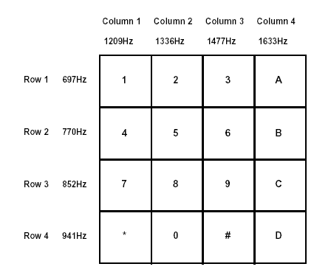

ton DTMF = ton rzędu + ton kolumny

1.2 Aproksymacja funkcji sinus.

Generacja sygnałów DTMF jest stosunkowo prosta. Obliczane są wartości próbek dla dwóch fal sinusoidalnych (matematycznie lub pobierane z pamięci), próbki te są skalowane oraz dodawane. Ich suma jest kompresowana logarytmicznie i następnie wysyłana do kodeka, który generuje wielkości analogowe.

Ponieważ dysponujemy procesorem DSP, wartości sinusa mogą być bardzo szybko policzone za pomocą odpowiedniego algorytmu. W innej sytuacji korzysta się z odpowiednich tablic (look-up tables), metoda ta wymaga jednak dużej ilości danych przechowywanych w pamięci. Funkcję sinus można aproksymować wieloma metodami, np.: aproksymacji wielomianem przy użyciu rozwinięcia w szereg Taylora lub McLarena.
W opisywanym programie została użyta metoda aproksymacji wielomianowej wykorzystująca rozwinięcie w szereg Taylora piątego stopnia:

Aproksymacja ta jest dokładna dla każdej wartości x od 0º do 90º (pierwsza ćwiartka). Wiedząc, że: sin(-x) = -sin(x) oraz sin(x) = sin(180º-x) można obliczyć wartość sinusa dla każdego kąta znając tylko pierwszą ćwiartkę.
Program dopuszcza wartości wejściowe w formacie 1.15, natomiast współczynniki szeregu Taylora – zainicjalizowane w pamięci danych - w formacie 4.12. W takiej notacji 180º = H#7FFF (lub na 32 bitach: H#7FFFFFFFF) co odpowiada maksymalnej dodatniej wartości, a –180º = H#8000 (H#80000000) – maksymalnej ujemnej wartości, tak jak pokazano na rysunku:
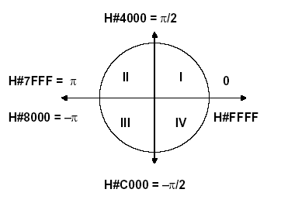
Procedura w opisywanym programie czyta przeskalowany kąt wejściowy z R9. Ta wartość jest przetwarzana dla uzyskania wartości sinusa w pierwszej ćwiartce (lub ujemnego sinusa dla 3 ćwiartki). Jeśli kąt znajduje się w drugiej lub czwartej ćwiartce (30 bit wejścia jest równy 1) wartość wejściowa jest negowana, otrzymujemy uzupełnienie do dwóch, co opisuje kąt trzeciej lub pierwszej ćwiartki. Wynik tej operacji jest zapisywany w R11.

Jeżeli kąt pierwotny kąt jest w pierwszej ćwiartce, jego wartość pozostaje niezmieniona. Jeżeli jest w drugiej ćwiartce, negacja zmienia ćwiartkę na trzecią a usunięcie bitu znaku na pierwszą. Jeżeli natomiast kąt pierwotny jest w ćwiartce trzeciej, usunięcie bitu znaku zmienia ją na pierwszą. Kąt w czwartej ćwiartce zmienia ją na pierwszą poprzez negację.

Sinus z kolejnych przeskalowanych wartości kąta otrzymujemy wymnażając je przez odpowiednie współczynniki przy szeregu Taylora.

Przeskalowana wartość kąta jest zapisana na 32 bitach, więc dzieli ona okrąg trygonometryczny na 4294967296 (2³²) równych części. Do obliczenia skoku kąta dodawanego w każdym obiegu pętli można posłużyć się wzorem:

skok = 4294967296/częstotliwość próbkowania
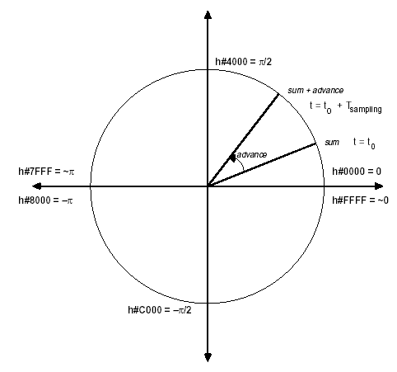

W opisywanym przykładzie częstotliwość próbkowania wynosi 48kHz, więc skok=89478 (H#15D86)
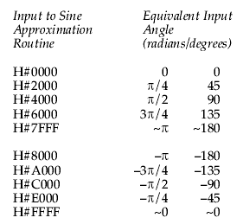

2. Opis programu

2.1 Wstęp

Jako szkielet generatora wykorzystana została aplikacja Talkthru będąca jednym z przykładów udostępnionych przez Analog Devices dla procesora 21161N i płytki EZKit. Podstawowym plikiem programu jest talkthru.asm. Obsługa przerwań zrealizowana jest w pliku ISR_table.asm.

Generator umożliwia odtworzenie tonów DTMF dla cyfr od 0 do 9. Generator jest obsługiwany przyciskami IRQ1, IRQ2 (generują przerwania), przyciskami FLAG0 – FLAG3. Cyfry, których tony są odtwarzane prezentowane są w postaci binarnej na diodach
FLAG4 – FLAG9.

Testowania aplikacji można dokonać poprzez uruchomienie dekodera DTMF na innej płytce a następnie połączenie wyjścia (mini-jack) płytki z generatorem z wejściem (mini-jack) płytki z uruchomionym dekoderem.

Opis działania programu został w niniejszym opracowaniu ograniczony do minimum ze względu na umieszczenie w kodzie szczegółowych komentarzy.

2.2. Opis rejestru flag

ADSP-21161N posiada 12 asynchronicznych pinów IO. Dziesięć z nich (FLAG0-9) jest dostępnych z poziomu programu. Po resecie procesora FLAGi są skonfigurowane jako wejścia. Kierunek (wejście/wejście) FLAG jest konfigurowany poprzez rejestr MODE2 i odczytywany poprzez rejestry flag. Rejestry flag opisane zostały w tabeli poniżej. 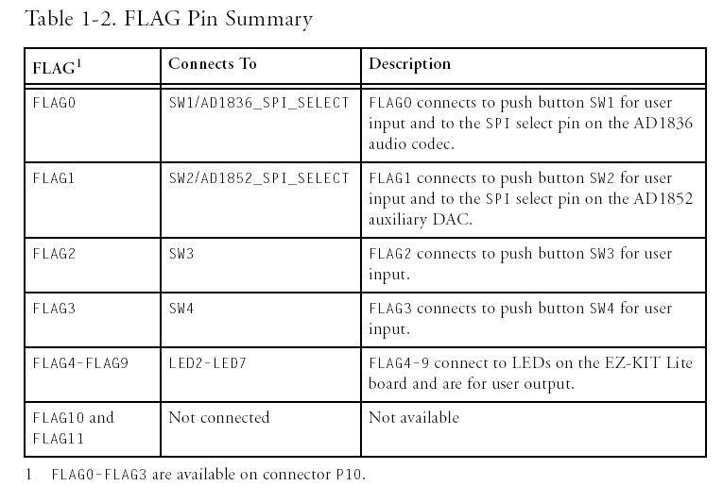
2.3. Opis przerwań

ADSP-21161N posiada trzy piny przerwań (IRQ0-2) pozwalających na interakcję z programem. Każde z trzech przerwań zewnętrznych jest bezpośrednio dostępne poprzez przyciski SW5-7 na płytce EZ-KIT. Piny przerwań zestawione zostały w tabeli poniżej.

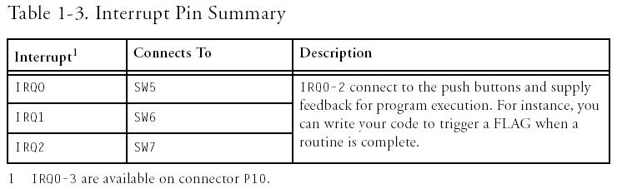

2.4 Opis działania generatora DTMF

Generator może działać w trzech trybach:
-pętla
-praca krokowa
-wybieranie ręczne

Praca w pętli uruchamiana jest poprzez wciśnięcie przycisku IRQ1 (wysłanie przerwania IRQ1) a zatrzymywana przez przejście do innego trybu lub ponowne wciśnięcie IRQ1. W tym trybie odtwarzane są kolejno tony DTMF (zmiana co 2 sekundy) a odpowiadające im cyfry są wyświetlane binarnie na diodach (FLAG4 – FLAG9). Funkcją uruchamiającą tryb pracy w pętli jest dtmf_loop (linia 511 w kodzie). Przypisanie jej przerwaniu IRQ1 zrealizowane jest w pliku ISR_table.asm (linia 75). W pliku tym funkcja zadeklarowana jest jako .EXTERN natomiast w pliku talkthru.asm jako .GLOBAL (deklaracje umieszczone są na początku plików).

Praca krokowa polega na zmianie odtwarzanego tonu na kolejny po każdorazowym wciśnięciu przycisku IRQ2 (wysłanie przerwania IRQ2). Również w tym trybie cyfry są wyświetlane binarnie na diodach (FLAG4 – FLAG9).
Funkcją uruchamiającą tryb pracy w pętli jest dtmf_generator (linia 371 w kodzie). Przypisanie jej przerwaniu IRQ2 zrealizowane jest w pliku ISR_table.asm (linia 69). W pliku tym funkcja zadeklarowana jest jako .EXTERN natomiast w pliku talkthru.asm jako .GLOBAL (deklaracje umieszczone są na początku plików).

W przeciwieństwie do poprzednich trybów (obsługiwanych poprzez przerwania) tryb wybierania ręcznego obsługiwany jest przez przyciski przypisane flagom FLAG0 – FLAG3. Wyboru tonu dokonuje się poprzez wybranie odpowiedniej cyfry w kodzie binarnym z wykorzystaniem tychże przycisków. Wybrać można cyfry od 1 do 9. Ton odpowiadający wybranej cyfrze odtwarzany jest dopóki wciśnięte są odpowiednie przyciski. Wybieranie w tym trybie jest nadrzędne nad wybieraniem opartym na przerwaniach (w tym konkretnym przykładzie). Decyduje o tym umiejscowienie jego obsługi w kodzie. W programie funkcją główną pracującą w nieskończonej pętli jest process_audio (linia 92). Na jej początku znajduje się sprawdzenie (od linii 121) stanu flag odpowiadających przyciskom. Jeżeli któraś z flag jest ustawiona kolejne tryby (uruchamiane przerwaniami) nie są uruchamiane (mogą być uruchomione dopiero po zwolnieniu przycisków).
Sposób odczytu flag ustawianych poprzez przyciski przedstawiony jest w kodzie (linia 123). Podobnie jak w poprzednich trybach rezultat wyboru cyfry przedstawiony jest na diodach.
Sposób obsługi diod przedstawiony jest w kodzie (np. linia 161).

3. Program ćwiczenia

- Uruchom projekt “dtmf_generator” w środowisku Visual DSP a następnie wykonaj Rebuild projektu. Uruchom program – ikona Run.

Podłącz wyjście słuchawkowe płytki EZ-KIT z wejściem liniowym karty dźwiękowej.

Uruchom oscyloskop programowy (ikona na pulpicie).

Na oscyloskopie zaobserwuj przebiegi czasowe oraz FFT dla różnych tonów DTMF. Porównaj dominujące częstotliwości z wartościami standardu DTMF.

- We współpracy z grupą wykonującą ćwiczenie związane z dekodowaniem DTMF dokonaj sprawdzenie poprawności generowanych tonów. W tym celu połącz wyjście słuchawkowe płytki EZ-KIT z wejściem mikrofonowym płytki używanej przez drugą grupę. Użyj różnych trybów pracy generatora.

- Wykorzystując słuchawki dokonaj słuchowego porównania generowanych tonów z tonami generowanymi np.. przez telefon komórkowy.

- Zmień kod programu tak aby generowany dźwięk wysyłany był na inne wyjście płytki EZ-KIT (wskazówka: w pliku talkthru.asm poszukaj fragmentu, w którym wygenerowana próbka tonu DTMF wysyłana jest do DAC)

- Korzystając z użytej w programie procedury do generacji próbek sinusa, zmień kod programu tak aby wygenerować pojedynczą sinusoidę o określonej przez prowadzącego częstotliwości. Wyniki zaobserwuj na oscyloskopie i zaprezentuj prowadzącemu (przebieg czasowy i FFT).

Literatura

1. Digital signal processing applications using the adsp-2100 family. Rozdziały 4 i 14.

